РЕПУБЛИКА БЪЛГАРИЯ
КОМИСИЯ ЗА ЗАЩИТА НА ЛИЧНИТЕ ДАННИ
Регистрационен индекс и дата
(попълва се от служителя, отговаряш за приемането и регистрирането на сигнала)

ФОРМУЛЯР ЗА РЕГИСТРИРАНЕ НА СИГНАЛ

ЗА ПОДАВАНЕ НА ИНФОРМАЦИЯ ЗА НАРУШЕНИЯ СЪГЛАСНО ЗАКОН ЗА ЗАЩИТА
НА ЛИЦАТА, ПОДАВАЩИ СИГНАЛИ ИЛИ ПУБЛИЧНО ОПОВЕСТЯВАЩИ

ИНФОРМАЦИЯ ЗА НАРУШЕНИЯ

ВАЖНО! Преди попълване на формуляра, моля да се запознаете с указанията на стр. 5 и 6.
т

УИН
Дата
(Уникален идентификационен номер - предоставя се от Централния орган)

НАЧИН НА ПОДАВАНЕ
□ писмен □ устен
□ ЧРЕЗ пълномощник
□ лично

ДАННИ ЗА СЛУЖИТЕЛЯ, ПРИЕЛ И РЕГИСТРИРАЛ СИГНАЛА
Име
(собствено, бащино и фамилно)

Длъжност
Месторабота
Наименование
Код по БУЛСТАТ/ЕИК
: на сигнал

ЧАСТ I. ДАННИ ЗА СИГНАЛИЗИРАЩОТО ЛИЦЕ
Име
ДАННИ ЗА КОНТАКТ Област
Населено място
Адрес за кореспонденция
(собствено, бащино и фамилно)
Телефон
Електронна поща (ако има такава)
□ Желая да получа потвърждение за приемането на сигнала (попълва се. само ако сигналът се подава пред КЗЛД)
В КАЧЕСТВОТО МУ НА 1 □ работник, служител, държавен служител или друго лице, което полага наемен труд.
независимо от характера на работата, от начина на заплащането и от източника на финансирането;
I—| лице, което гюлшатруд без трудово правоотношение и/или упражнява свободна професия и/или занаятчийска дейност;
□ доброволец или стажант;
1—1 съдружник, акционер, едноличен собственик на капитала, член на управителен или контролен орган на търговско дружество, член на одитния комитет на поедп^иятн^;
I—| лице. което работи за физическо или юридическо лице. негови подизпълнители или доставчици;
1—| кандидат за работа, участвал в конкурс или друга форма на подбор за постъпване на работа и получил в това качество информация за нарушение;
1—| раоотник или служител, когато информацията е получена в рамките на трудово или служебно правоотношение, което е прекратено към момента на подаване на сигнала или на публичното оповестяване;
LJ друго качество на сигнализиращо лице, за нарушение, станало му известно в работен контекст¹.(моля посочете)

ЧАСТ II. СРЕЩУ КОГО СЕ ПОДАВА СИГНАЛЪТ
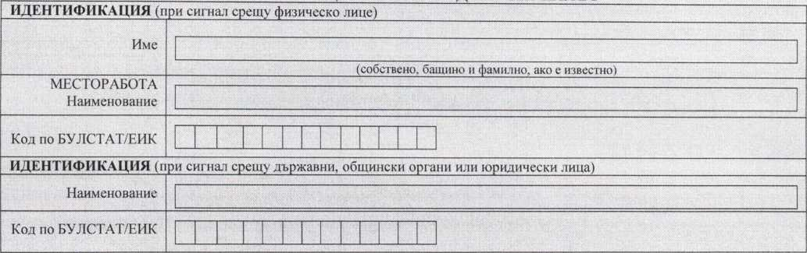
ЧАСТ III. ДАННИ ЗА НАРУШЕНИЕТО
1. НАРУШЕНИЕТО Е СВЪРЗАНО С (отбележете областта на нарушението)
□ | нарушение на българското законодателство или на актове на Европейския съюз в областта на:
 | п | обществените поръчки;
 | □ | финансовите услуги, продукти и пазари и предотвратяването на изпирането на пари и финансирането на тероризма:
 | □ | безопасността и съответствието на продуктите;
 | □ | безопасността на транспорта;
 | □ | опазването на околната среда;
 | □ | радиационната защита и ядрената безопасност;
 | □ | безопасността на храните и фуражите, здравето на животните и хуманното отношение към тях:
 | □ | общественото здраве;
 | □ | защитата на потребителите;
 | □ | защитата на неприкосновеността на личния живот и личните данни;
 | □ | сигурността на мрежите и информационните системи;
□ | нарушение, което засяга финансовите интереси на Европейския съюз по смисъла на чл. 325 от Договора за функционирането на Европейския съюз;
□ | нарушение на правилата на вътрешния пазар по смисъла на чл. 26. параграф 2 от Договора за функционирането на Европейския съюз, включително правилата на Европейския съюз и българското законодателство относно конкуренцията и държавните помощи:
□ | нарушение, свързано с трансгранични данъчни схеми, чиято цел е да се получи данъчно предимство, което поотивооечи на предмета или на целта на приложимото право в областта на корпоративното данъчно облагане;
□ | извършено престъпление от общ характер, за което сигнализиращото лице е узнало във връзка с извършване на своята работа или при изпълнение на служебните си задължения.
□ | нарушения на българското законодателство в областта на:
 | □ | правилата за заплащане на дължими публични държавни и общински вземания:
 |  | трудовото законодателство;
¹ Съгласно § 1, т. 4 от ДР на ЗЗЛПСПОИН - „Работен контекст” са настоящи или минали работни дейности в публичния или в частния сектор, чрез които, независимо от тяхното естество, лицата получават информация за нарушения и в рамките на които тези лица могат да бъдат подложени на репресивни ответни действия, ако подадат такава информация.

законодателството, свързано с изпълнението на държавна служба.
□
- КОГА Е ИЗВЪРШЕНО НАРУШЕНИЕТО
Дата/ Период
- ОПИСАНИЕ НА НАРУШЕНИЕТО (конкретни данни за нарушението или реалната опасност такова да бъде извършено)
- ОПИС НА ПРИЛОЖЕНИТЕ ДОКАЗАТЕЛСТВА
ЧАСТ IV. ЛИЦА, РАЗЛИЧНИ ОТ СИГНАЛИЗИРАЩОТО ЛИЦЕ, НА КОИТО ДА СЕ ПРЕДОСТАВИ ЗАЩИТА
(ако са известни към момента на подаване на сигнала)
□ | лица, които помагат на сигнализиращото лице в процеса на подаване на сигнал;
□ | лица, които са свързани със сигнализиращото лице и които могат да бъдат подложени на репресивни ответни действия поради сигнализирането;
□ | юридически лица, в които сигнализиращото лице притежава дялово участие, за които работи или с които е свързано по друг начин в работен контекст.
ИЗБРОЯВАНЕ/ИДЕНТИФИЦИРАНЕ НА ЛИЦАТА, НА КОИТО ДА СЕ ПРЕДОСТАВИ ЗАЩИТА
КАЧЕСТВО НА ЛИЦЕТО
(колега, роднина без ограничение в степените, юридическо лице, в което сигнализиращото лице притежава дялово участие, за което работи или с които е свързано по друг начин в работен контекст)

Име (за физически лица)
(собствено, бащино и фамилно, ако е известно)
Наименование (за юридически лица)
Код по Булстат/ ЕИК Представлявано от
ДАННИ ЗА КОНТАКТ
Населено място
Адрес за кореспонденция
Електронен адрес (ако има такъв)
Телефон
□

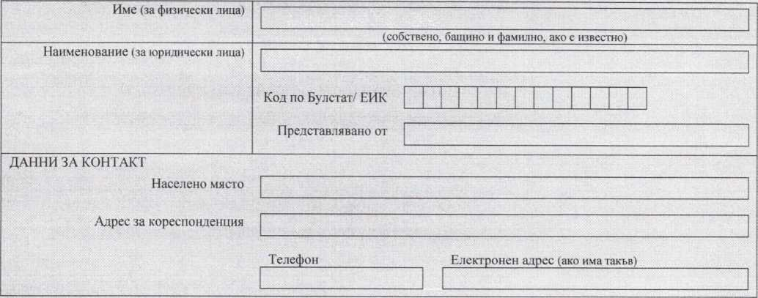
ЧАСТ V. ЛИЦА, КОИТО МОГАТ ДА ПОТВЪРДЯТ СЪОБЩЕНИТЕ ДАННИ ИЛИ ДА
ПРЕДОСТАВЯТ ДОПЪЛНИТЕЛНА ИНФОРМАЦИЯ
НАСТОЯЩИЯТ СИГНАЛ Е ПОДАДЕН ПО ВЪТРЕШЕН КАНАЛ:
(попълва се само при подаване на сигнал до КЗЛД)
□ ДА □ НЕ
ПОКАНА ЗА ПОДПИСВАНЕ НА СИГНАЛА ОТ СИГНАЛИЗИРАЩОТО ЛИЦЕ
(отбелязва се от служителя, приел и регистрирал сигнала)
□ СЪГЛА'
□ ОТКАЗ
СИГНАЛЪТ Е ПРИЕТ И РЕГИСТРИРА
• -V
(име на служителя)
ДЛЪЖНОСТ:
ДАТА:
ПОДПИС:
СИГНАЛИЗИРАЩО ЛИЦЕ/ПЪЛНОМОЩНИК:
( име )
ДАТА:
ПОДПИС:

Обща информация и указания за попълване:
- Настоящият формуляр служи за регистриране на сигнали за нарушения чрез канал за вътрешно и/нли външно подаване на сигнал.
- „Вътрешно подаване на сигнал“ (пред задължените субекти по чл. 12 от ЗЗЛПСПОИН) е устно или писмено съобщаване на информация за нарушения в рамките на даден правен субект в частния или публичния сектор.
- „Външно подаване на сигнал“ (пред КЗЛД) е устно или писмено съобщаване на информация за нарушения на компетентните органи, съгласно ЗЗЛПСПОИН.
- При попълването на формуляр, подаден до КЗЛД като външен канал, задължително се отбелязва дали сигналът е подаден н по Вътрешен канал.
- ВАЖНО! Формулярът е предназначен за служебно ползване при регистрирането на сигнал от служителите, определени от задължените субекти, да отговарят за приемането и регистрирането на сигнали. Формулярът може да се ползва и от сигнализиращите лица като образец за подаване на сигнал. В този случай сигнализиращото лице попълва само Част 1 - V включително.
- Формулярът е предназначен и за случаите на устно подаване на сигнал. В тези случаи служителят, определен да отговаря за приемането и регистрирането на сигнали, документира сигнала чрез попълване на формуляра. След попълване на формуляра служителят предлага на сигнализиращото лице да го подпише при желание от негова страна и отбелязва неговото съгласие или отказ на съответното място във формуляра. Подписът следва да бъде положен в срок не по-късно от 7 дни, след поканата.
- Разглеждат се сигнали, подадени от физическо лице, лично или чрез пълномощник с изрично писмено пълномощно (не е необходима нотариална заверка), чрез канал за вътрешно подаване на сигнал или канал за външно подаване на сигнал, или публично оповестили информация за нарушения в работен контекст.
- При подаване на сигнал чрез пълномощник към сигнала се прилага пълномощното по т. 4 в оригинал.

За служителя, приемаш и регистрираш сигнали:
- Получаването на Уникален идентификационен номер (УИН) е задължително при регистриране на сигнали за нуждите на канала за вътрешно подаване на сигнали. УИН се генерира от сайта на КЗЛД. За получаването на УИН служителят, отговаряш за приемането и регистрирането на сигнали, избира опция „Получаване на УИН“, след което въвежда следната информация:
- Наименование и ЕИК/БУЛСТАТ на работодателя, при когото е подаден сигналът;
- Идентификационни данни на служителя, отговаряш за приемането и регистрирането на сигнала;
- Предмет на сигнала (съответните области на нарушение);
- Начин на получаване (писмено или устно).
- В указания от закона срок на сигнализиращото лице се предоставя информация за УИН и дата на регистриране на сигнала.
- Регистрират се всички подадени сигнали. Обстоятелствата по т. 10 - 12 от настоящите указания се преценяват след извършване на регистрацията и получаване на УИН.
- По регистрирани анонимни сигнали или сигнали, отнасящи се до нарушения, извършени преди повече от две години, не се образува производство.
- Не се разглеждат регистрирани сигнали, които не попадат в обхвата на ЗЗЛПСПОИН и съдържанието на които не дава основания да се приемат за правдоподобни.
- Регистрирани сигнали, съдържащи очевидно неверни или заблуждаващи твърдения за факти, се връщат с указание към сигнализиращото лице за коригиране на твърденията и за отговорността, която носи
за набедяване по чл. 286 от Наказателния кодекс.

За сигнализиращото лице:
- Настоящият формуляр може да се ползва от сигнализиращото лице като образец за подаване на сигнал. В този случай сигнализиращото лице попълва само Част I - V включително.
- В законоустановения срок след регистриране на сигнал, на сигнализиращото лице се предоставя информация за регистриране на сигнала и неговия УИН и дата. Всяка следваща информация или комуникация във връзка със сигнала се прилага към този УИН.
- Всяка нова или непосочена при подаването на формуляра информация във връзка със сигнала може да бъде предоставена допълнително от сигнализиращото липе. При подаването й се посочва получения за сигнала УИН.
- Моля имайте предвид, че:
- По регистрирани анонимни сигнали или сигнали, отнасящи се до нарушения, извършени преди повече от две години, не се образува производство.
- Не се разглеждат регистрирани сигнали, които не попадат в обхвата на ЗЗЛПСПОИН и съдържанието на които не дава основания да се приемат за правдоподобни.
- Регистрирани сигнали, съдържащи очевидно неверни или заблуждаващи твърдения за факти, се връщат с указание към сигнализиращото лице за коригиране на твърденията и за отговорността, която носи за набедяване по чл. 286 от Наказателния кодекс.
ЗА ПОДАВАНЕ НА СИГНАЛИ ИЛИ ПУБЛИЧНО ОПОВЕСТЯВАНЕ НА НЕВЯРНА ИНФОРМАЦИЯ СЕ НОСИ АДМИНИСТРАТИВНОНАКАЗАТЕЛНА ОТГОВОРНОСТ ПО ЧЛ. 45 ОТ ЗЗЛПСПОИН.

Съгласно § 1, т. 9 от ДР на ЗЗЛПСПОИН -“Лица, свързани със сигнализиращото лице” са трети лица, които могат да бъдат подложени на репресивни ответни действия в работен контекст, като колеги или роднини без ограничение в степените
Задължени субекти Чл. 12. (*) (1) Задължени субекти по този закон са: - работодателите в публичния сектор с изключение на общините по ал. 2; - работодателите в частния сектор с 50 и повече работници или служители; - работодателите в частния сектор независимо от броя на работниците или служителите, ако осъществяваната от тях дейност попада в приложното поле на актовете на Европейския съюз, посочени в част 1, буква "Б" и част II от приложението към чл. 3, ал. 1 и 3. - Общините с население под 10 000 души или по-малко от 50 работници или служители могат да споделят ресурси за получаване на сигнали за нарушения и за предприемане на последващи действия по тях при спазване на задължението за поверителност. - Задължените субекти по ал. 1, т. 2 с общ брой от 50 до 249 работници или служители могат да използват общ канал за вътрешно подаване на сигнал, като определят едно лице или обособено звено съгласно чл. 14.

